******

**KATSEYE ANUNCIA SU PRIMERA GIRA, QUE COMENZARÁ EL 15 DE NOVIEMBRE EN MINNEAPOLIS Y CONCLUIRÁ EN LA CIUDAD DE MÉXICO EL 16 DE DICIEMBRE**

**LA GIRA NORTEAMERICANA DE OTOÑO INCLUYE ACTUACIONES EN EL THEATRE AT MADISON SQUARE GARDEN DE NUEVA YORK Y EN EL YOUTUBE THEATER DE LOS ÁNGELES**

**16 DE DICIEMBRE – TEATRO METROPÓLITAN**

**Preventa Banamex: 10 de julio, 12:00 p.m.**

**NUEVO EP, *BEAUTIFUL CHAOS* (HYBE x GEFFEN RECORDS), DEBUTA EN EL NO. 4 DE LA LISTA BILLBOARD 200**

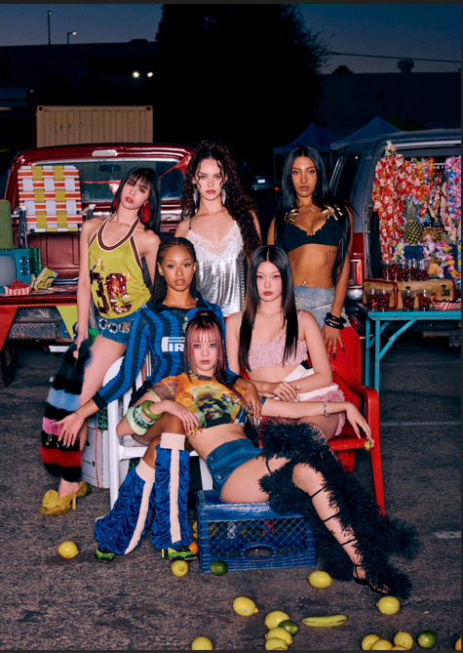  
**KATSEYE | Crédito: Julian Song**

Descarga Imágen [Aquí](https://umusic.box.com/s/ukbjxuv9mczox2lj9z2yto9nesm91d9p)

**8 de julio de 2025 –** El grupo global **KATSEYE** -nombrado *artista a seguir* para 2025 por VEVO DSCVR y TIDAL- iniciará su primera gira el 15 de noviembre en The Armory en Minneapolis. ***KATSEYE: The BEAUTIFUL CHAOS Tour*** -llamada así en honor al nuevo EP del grupo, [***BEAUTIFUL CHAOS***](https://katseye.lnk.to/BeautifulChaos) (**HYBE x Geffen Records**), que debutó en el número 4 del Billboard 200- llevará a **KATSEYE** por una docena de ciudades por Norteamérica. La gira, que incluye actuaciones en el Theater at Madison Square Garden de Nueva York (22 de noviembre) y en el Bill Graham Civic Auditorium de San Francisco (6 de diciembre), concluirá el 16 de diciembre en la Ciudad de México. Mira las fechas completas a continuación.

**Los boletos para su presentación en la Ciudad de México estarán en preventa Banamex el 10 de julio a partir de las 12:00 p.m., y un día después los podrás adquirir en las taquillas del inmueble o a través de** [**www.ticketmaster.com.mx**](http://www.ticketmaster.com.mx)**.**

Aunque es la primera vez que **KATSEYE** sale de gira, el grupo ya ha sido aclamado por sus actuaciones en los Kids Choice Awards y los MAMA Awards. De estos últimos, [Los Angeles Times](https://www.latimes.com/entertainment-arts/music/story/2024-11-22/mama-awards-k-pop-dolby-theater-anderson-paak-jyp-dustin-hoffman) dijo: *“Dejaron a todos boquiabiertos con su imponente presencia escénica y su destreza atlética, intrincada y precisa”*. [Billboard](https://www.billboard.com/lists/things-you-didnt-see-mama-awards-2024-us/jyp-lays-out-vchas-future/) afirmó: *“KATSEYE arrasó con una interpretación de alto nivel de sus temas ‘Debut’ y ‘Touch’...”*. Mira su actuación [AQUÍ](https://www.youtube.com/watch?v=I8erREJ08p8).

**KATSEYE** -integrado por **Daniela** (cubana/venezolano-estadounidense, de Atlanta, GA), **Lara** (india, de Nueva York, NY), **Manon** (ghanesa-italiana, de Zúrich, Suiza), **Megan** (china-estadounidense, de Honolulu, HI), **Sophia** (Manila, Filipinas) y **Yoonchae** (Seúl, Corea del Sur) -celebraron el lanzamiento de ***BEAUTIFUL CHAOS*** con un evento en Hollywood, en colaboración con Urban Outfitters y una firma de discos, completamente *sold out* en Barnes & Noble en The Grove en Los Ángeles.

[Rolling Stone](https://www.rollingstone.com/music/music-features/katseye-beautiful-chaos-ep-interview-1235369706/) comentó: *“[Con BEAUTIFUL CHAOS], el grupo global de las chicas se inclina por la individualidad y su inquebrantable vínculo... Es innegable: KATSEYE está viviendo su mejor momento hasta la fecha”*. [PAPER](https://www.papermag.com/katseye-gnarly) observó: *“[BEAUTIFUL CHAOS] es una encapsulación de la energía vibrante del grupo, una destilación desordenada del primer grupo de chicas de su clase”*. [Wonderland](https://www.wonderlandmagazine.com/2025/05/21/katseye-are-ready-to-get-gnarly/) declaró: *“Están conquistando el mundo del pop…”*.

Disponible [AQUÍ](https://katseye.lnk.to/BeautifulChaos), ***BEAUTIFUL CHAOS*** incluye los nuevos sencillos de **KATSEYE**, “**Gameboy**” y “**Gabriela**”, además de “[**Gnarly**](https://katseye.lnk.to/GnarlyPR)”, que ya ha acumulado 100 millones de reproducciones combinadas a nivel mundial, así como “**Mean Girls**” y “**M.I.A.**”. “**Gnarly**” fue aclamada por The FADER como una *“canción hyperpop”* candidata a “[canción del verano 2025](https://www.thefader.com/2025/05/22/song-of-the-summer-2025-contenders-list)”. Alabando “**Gabriela**”, [HYPEBEAST](https://hypebeast.com/2025/6/katseye-gabriela-single-music-video-release) afirmó: *“Mezclando melodías de synth-pop con acústica latina, la canción crea una atmósfera cinematográfica que desdibuja los géneros. Con un coro hipnótico, armonías en capas y una letra cargada de emoción, explora temas como la obsesión, la identidad y la envidia, mostrando una nueva faceta del arte de KATSEYE”*. Puedes ver el vídeo oficial de “**Gabriela**”, protagonizado por **Jessica Alba**, [AQUÍ](https://katseye.lnk.to/GabrielaVideo).

Después de que el mundo les viera competir y unirse a través del innovador programa de desarrollo artístico Dream Academy de HYBE y Geffen Records (y más tarde, la docuserie de Netflix, [*Pop Star Academy: KATSEYE*](https://youtu.be/B7eSStth_v0?si=Wj5GNN2VBY8Qthf3)), la idea de un *“beautiful chaos”* (hermoso caos) resultó extrañamente reconfortante para el grupo. Trabajando con colaboradores como Justin Tranter (Selena Gomez, Chappell Roan), Andrew Watt (Lady Gaga, Jungkook), John Ryan (Sabrina Carpenter) y Kristin Carpenter (Nessa Barrett, JISOO), **KATSEYE** brilla a través de la tensión entre la suavidad y la fuerza, el pulido y la fuerza pura, la precisión y la rebelión en el nuevo EP.

***BEAUTIFUL CHAOS*** es la continuación del EP debut del grupo en 2024, ***SIS (Soft Is Strong)***, que debutó en el nº 1 de las listas Emerging Artists and Heatseekers Albums de Billboard. Destacadas en la portada de la edición mayo/junio de [Teen Vogue](https://www.teenvogue.com/story/katseye-cover-interview-may-june-2025), KATSEYE protagonizó la campaña digital global de Fendi “Fendi For Yourself” y el primer sencillo del grupo, “Debut”, fue elegido para una nueva campaña publicitaria de Pepsi. El grupo ha anunciado recientemente colaboraciones con Glossier y Urban Outfitters.

***KATSEYE: The Beautiful Chaos Tour***

11/15 – Minneapolis, MN – The Armory

11/18 – Toronto, ON – The Theatre at Great Canadian Toronto

11/19 – Boston, MA – MGM Music Hall at Fenway

11/22 – New York, NY – The Theater at Madison Square Garden

11/24 – Washington, DC – The Anthem

11/26 – Atlanta, GA – Coca-Cola Roxy

11/29 – Sugar Land, TX – Smart Financial Centre

11/30 – Irving, TX – The Pavilion At Toyota Music Factory

12/3 – Phoenix, AZ – Arizona Financial Theatre

12/6 – San Francisco, CA – The Theatre at Bill Graham Civic

12/9 – Seattle, WA – WAMU Theater

12/12 – Inglewood, CA – YouTube Theater

**12/16 – MEXICO CITY, MX - TEATRO METRÓPOLITAN**

***###***

Conoce más de este y otros conciertos en:

[www.ocesa.com.mx](http://www.ocesa.com.mx/)

[www.facebook.com/ocesamx](http://www.facebook.com/ocesamx)

[www.twitter.com/ocesa_total](https://www.twitter.com/ocesa_total)

[www.instagram.com/ocesa](http://www.instagram.com/ocesa)